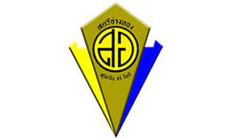

โครงงานการศึกษาค้นคว้าและสร้างองค์ความรู้

เรื่อง น้ำมันหอมระเหยจากพืชสมุนไพร

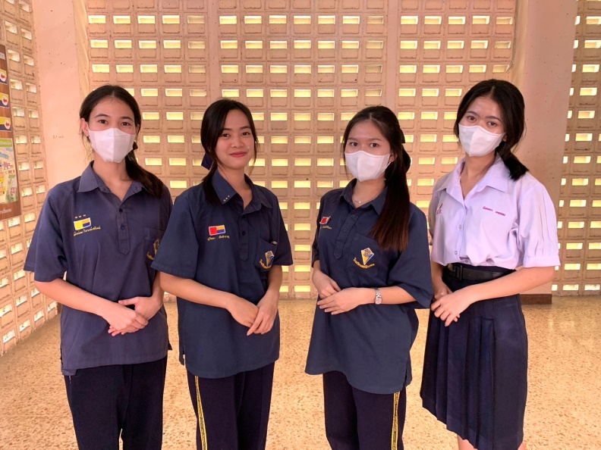

จัดทำโดย

1.นางสาวพัทรศยา เทพทอง เลขที่ 17

2.นางสาวสุภัชชา ทัศสำราญ เลขที่ 23

3.นางสาวพิมพ์รัตน์ดา วิจารณ์สถิตย์ เลขที่ 27

4.นางสาววิลาวัณย์ พ่วงศรีรักษา เลขที่ 37

ที่ปรึกษาโครงงานการศึกษาค้นคว้าและสร้างองค์ความรู้

ครูวรรณรัตน์ ยิ่งยอม ตำแหน่ง ครูชำนาญการพิเศษ

กลุ่มสาระการเรียนรู้วิทยาศาสตร์และเทคโนโลยี

รายงานเล่มนี้เป็นส่วนหนึ่งของรายวิชาการศึกษาค้นคว้าและสร้างองค์ความรู้

นักเรียนชั้นมัธยมศึกษาปีที่ 6/3

โรงเรียนสตรีอ่างทอง อำเภอเมืองอ่างทอง จังหวัดอ่างทอง

สำนักงานเขตพื้นที่การศึกษามัธยมศึกษาสิงห์บุรี อ่างทอง เขต 5

บทคัดย่อ

หัวข้อโครงงาน โครงงานสิ่งประดิษฐ์เรื่อง น้ำมันหอมระเหยจากพืชสมุนไพร

ผู้จัดทำโครงงาน นางสาวพัทรศยา เทพทอง

นางสาวสุภัชชา ทัศสำราญ

นางสาวพิมพ์รัตน์ดา วิจารณ์สถิตย์

นางสาววิลาวัณย์ พ่วงศรีรักษา

อาจารย์ที่ปรึกษา ครูวรรณรัตน์ ยิ่งยอม

สถาบัน โรงเรียนสตรีอ่างทอง ปีการศึกษา 2566

บทคัดย่อ

เมื่อ 6,000 กว่าปีมาแล้ว ชาวอียิปต์เป็นชนชาติแรกที่รู้จักนำเครื่องหอมมาใช้ประโยชน์ส่วนใหญ่ใช้ในพิธีบูชาเทพเจ้า เช่น การนำยางไม้หรือเรซินกลิ่นหอม ได้แก่ แฟรงคินเซนส์(Frankincenes) มาเผา เพื่อบูชาเทพเจ้าแห่งพระอาทิตย์(Ra) และนาเมอร์(myrrh) มาเผาเพื่อบูชาเทพเจ้าแห่งพระจันทร์ นอกจากนี้ยังพบว่ามีการนำพืชหอมชนิดอื่นๆมาใช้ในการเก็บรักษามัมมี่ เช่น อบเชย เทียนข้าวเปลือก โหระพา ลูกผักชี เป็นต้น เนื่องจากพืชหอมเหล่านี้มีน้ำมันหอมระเหยที่มีคุณสมบัติในการฆ่าเชื้อโรคได้ดี

คาดว่าชาวกรีกได้รับการถ่ายทอดความรู้ทางด้านน้ำมันหอมระเหยหลังจากรบชนะอียิปต์ โดยชาวกรีกได้นำน้ำมันหอมระเหยมาประยุกต์ใช้ทางด้านการแพทย์และเครื่องสำอาง แล้วถ่ายทอดศาสตร์แห่งการใช้กลิ่นบำบัดรักษาโรคแก่ชาวโรมันในเวลาต่อมา ชาวโรมันจึงได้นำเครื่องหอมไปใช้ในชีวิตประจำวันและพิธีกรรมต่างๆ นอกจากนี้ยังพัฒนาหลักความรู้นี้ผสมผสานเข้ากับศาสตร์แขนงอื่นๆเช่น การนวด โดยผสมเครื่องหอมลงในน้ำมันสำหรับทาตัวและนวดตัวหลังอาบน้ำ ผสมเครื่องหอมลงในอ่างอาบน้ำ เป็นต้น การใช้ประโยชน์ของน้ำมันหอมระเหยได้ขาดช่วงหายไปพร้อมๆกับการล่มสลายของอาณาจักรโรมันจนกระทั่งปลายศตวรรษที่ 10 พบหลักฐานว่ามีการใช้น้ำมันหอมระเหยรักษาโรคในประเทศแถบอาหรับ อวิเซนน่า(Avicenna, ค.ศ.980-1097) หมอชาวอาหรับ เป็นผู้ค้นพบวิธีการกลั่นน้ำมันหอมระเหยเป็นครั้งแรก และได้นำหลักการนี้ไปสอนในมหาวิทยาลัยในประเทศสเปน ความรู้ทางด้านน้ำมันหอมระเหยจึงได้เผยแพร่มาสู่ยุโรปในช่วงหลังสงครามครูเสด

สำหรับประเทศในทวีปเอเชีย มีหลักฐานทางประวัติศาสตร์ยืนยันว่าชาวจีนรู้จักวิธีใช้ประโยชน์จากพืชสมุนไพรและเครื่องหอมมาเป็นเวลานานพอๆกับชาวอียิปต์ ในตำราเกี่ยวกับสมุนไพรเล่มหนึ่งของประเทศจีนมีการจดบันทึกไว้ว่า

[1]

เมื่อ 2,700 ปีก่อนคริสตศักราช ชาวจีนสามารถแยกสารหอมจากพืชได้มากกว่า 300 ชนิด และมีการนำไม้หอมมาเผาเพื่อบูชาเทพเจ้าเช่นเดียวกับชาวอียิปต์ ในตำราอายุรเวทของประเทศอินเดียพบการนำเครื่องหอมมาใช้ร่วมกับการนวดมาแต่โบราณ จึงเห็นได้ว่ามนุษย์มีการนำสารหอมจากพืชมาใช้ประโยชน์มาเป็นเวลานาน แต่ยังไม่มีการค้นพบอย่างจริงจังถึงคุณสมบัติและสรรพคุณของสารหอมแต่ละชนิด

จนกระทั่งเมื่อต้นศตวรรษที่ 19 ได้มีนักเคมีชาวฝรั่งเศสชื่อ เรเน่ มอริช กัตฟอส ( René Maurice Gattefosse) ได้ค้นพบประสิทธิภาพของน้ำมันหอมระเหยโดยบังเอิญ ขณะทำการทดลองอยู่เกิดอุบัติเหตุเปลวไฟลวกมือ ด้วยความตกใจจึงเอามือไปปัดถูกขวดน้ำมันลาเวนเดอร์หกรดมือที่ถูกไฟลวกมือ เขาพบว่าแผลไฟลวกหายรวดเร็วกว่าปกติและมีรอยแผลเป็นน้อยมาก จากนั้นเขาจึงเริ่มสนใจค้นคว้าเกี่ยวกับประโยชน์ของน้ำมันหอมระเหยชนิดอื่นๆเพิ่มเติมทั้งประโยชน์ทางด้านการแพทย์และเครื่องสำอาง และเป็นผู้บัญญัติศัพท์คำว่า (Aromatherapy) เป็นครั้งแรกในปีค.ศ.1928 ต่อมามีหมอชาวฝรั่งเศส ชื่อ ดร.ฌอง วาเน่ห์(Jean Valnet) ประทับใจในผลงานการค้นพบของ ดร.เรเน่ มากจึงทำการศึกษา ค้นคว้าทดลองเพิ่มเติมและน้ำมันหอมระเหยรักษาคนไข้ที่เจ็บป่วยในช่วงสงครามโลกครั้งที่สอง โดยใช้รักษาอาการเจ็บป่วยและฆ่าเชื้อโรคในบาดแผล นอกจากนี้ ดร.ฌอง ยังได้นำความรู้และประสบการณที่ได้ไปสอนนักศึกษาแพทย์อีกด้วย ทำให้ปัจจุบันประเทศฝรั่งเศสมีหมอเป็นจำนวนมากกว่าพันคนที่นำน้ำมันหอมระเหยมาใช้ในการรักษาคนไข้ นับได้ว่าฝรั่งเศสเป็นจุดเริ่มต้นของสุวคนธ์บำบัดยุคใหม่

[2]

กิตติกรรมประกาศ

โครงงานฉบับนี้สำเร็จได้ด้วยความอนุเคราะห์จาก ครูวรรณรัตน์ ยิ่งยอม ที่ช่วยเหลือให้คำปรึกษา ให้ความรู้เพิ่มเติม ให้คำแนะนำตรวจทานและแก้ไขข้อบกพร่องด้วยความเอาใจใส่อย่างต่อเนื่องจนกระทั่งโครงงานเสร็จสมบูรณ์ โครงงานสิ่งประดิษฐ์ เรื่อง น้ำมันหอมระเหยจากพืชสมุนไพร เล่มนี้จัดทำขึ้นเพื่อเป็นเอกสารประกอบการนำเสนอโครงงานสิ่งประดิษฐ์ เรื่องน้ำมันหอมระเหยจากพืชสมุนไพร ของนักเรียนระดับมัธยมตอนปลายประจำปีการศึกษา 2566 ของโรงเรียนสตรีอ่างทอง ภายในเล่มได้จัดทำตามรูปแบบของรายงานโครงงานสิ่งประดิษฐ์ เพื่อให้ผู้สนใจได้ใช้ประกอบการศึกษาโครงงานได้อย่างเต็มที่ ทางคณะผู้จัดทำหวังเป็นอย่างยิ่งว่ารายงานฉบับนี้เป็นประโยชน์อย่างมาก หากผิดพลาดประการใดต้องขอโทษไว้ ณ ที่นี้

คณะผู้จัดทำ

นางสาวพัทรศยา เทพทอง

นางสาวสุภัชชา ทัศสำราญ

นางสาวพิมพ์รัตน์ดา วิจารณ์สถิตย์

นางสาววิลาวัณย์ พ่วงศรีรักษา

[3]

สารบัญ

หน้า

บทคัดย่อ............................................................................................................................................................ (1)(2)

กิตติกรรมประกาศ............................................................................................................................................. (3)

สารบัญ............................................................................................................................................................... (4)(5)

บทที่

1 บทนำ

ที่มาและความสำคัญ................................................................................................................ 1-2

วัตถุประสงค์โครงงาน............................................................................................................... 2

ประโยชน์ที่คาดว่าจะได้รับ………………………………………………………………………………………....... 2

2 เอกสารงานที่เกี่ยวข้อง

สรรพคุณน้ำมันหอมสกัดจากพืชผักสมุนไพรต่างๆ....................................................................... 3

ข้อมูลวิธีการสกัด........................................................................................................................... 3-4

ข้อมูลพืชผักสมุนไพร………………………………………………………………………………………………………. 4

การสกัดพืชผักสมุนไพร……………………………………………………………………………………………………. 4-5

3 ขั้นตอนการดำเนินงาน

ขั้นเตรียมการ............................................................................................................................... 6-8

ขั้นตอนลงมือปฎิบัติ...................................................................................................................... 6-8

4 ผลการดำเนินงาน

ผลการดำเนินงาน......................................................................................................................... 9

5 สรุปผล อภิปรายผล และข้อเสนอแนะ

สรุปผล.......................................................................................................................................... 10

ประโยชน์ที่ได้รับ........................................................................................................................... 10

ปัญหาและวิธีแก้ไข....................................................................................................................... 10

[4]

สารบัญ(ต่อ)

หน้า

ข้อเสนอแนะ.................................................................................................................................. 11

บรรณานุกรม........................................................................................................................................................... 12

ภาคผนวก................................................................................................................................................................ 13

ภาพประกอบขั้นตอนการดำเนินงาน.......................................................................................................... 14-16

[5]

1

บทที่ 1

บทนำ

ที่มาและความสำคัญ

ในครัวเรือนมีพืชผักสมุนไพร หลากหลายชนิดที่สามารถนำมาประยุกต์ให้เกิดประโยชน์มากขึ้น เช่น ตะไคร้ ผิวมะกรูด เปลือกส้ม และ ดอกไม้ชนิดต่างๆ เป็นต้น ซึ่งกลิ่นหอมจากพืชผักสมุนไพร เหล่านี้ที่เป็นกลิ่นที่เกิดขึ้นโดยธรรมชาติและยังมีน้อยมากในท้องตลาด ส่วนใหญ่มักจะเป็นสารสังเคราะห์ที่นำมาปรุงแต่งให้มีกลิ่นคล้ายธรรมชาติมากที่สุด ดังนั้น จึงเห็นว่าการวิจัยเพื่อการศึกษาเทคนิคเพื่อพัฒนาวิธีการสกัดสารหอมจากพืชผักสมุนไพร โครงงาน IS นี้มีวัตถุประสงค์เพื่อศึกษาวิธีการสกัดที่ถูกต้องและเหมาะสมในการสกัดพืชผักสมุนไพร ของไทยเพื่อส่งเสริมการนำพืชผักสมุนไพร นำมาประยุกต์ให้เกิดประโยชน์และเกิดพืชเศรษฐกิจใหม่ๆของประเทศ

น้ำมันหอมระเหย (Essential oil) เป็นน้ำมันที่สกัดมาได้จากพืช เช่น ใบ ลำต้น ผล มาใช้ในการวิจัย โดยทั่วไปน้ำมันหอมระเหยจะถูกสกัดได้หลายรูปแบบ เช่น การกลั่น (Distillation) การสกัดโดยใช้ไขมัน (Enfleurage) การสกัดด้วย (Solvent extraction) ซึ่งการกลั่นหลายประเภทนี้ถูกนำมาใช้ในอุสาหกรรมน้ำหอม สบู่ ธูป และ ผลิตภัณฑ์อื่นๆ เพื่อเพิ่มความหอมและบางครั้งทำให้คนผ่อนคลายได้ด้วย

น้ำมันหอมระเหยเป็นน้ำมันของเหลวสีใสซึ่งมีกลิ่นหอมสามารถระเหยได้ที่อุณหภูมิห้อง สามารถสกัดจากพืชผักสมุนไพร ซึ่งพืชเหล่านี้จะมีต่อมหรือท่อที่เก็บสะสมน้ำมันหอมระเหยไว้ ปัจจุบันน้ำมันหอมระเหยส่วนใหญ่ เช่น ตะไคร้ ผิวมะกรูด เปลือกส้ม มาจากการกลั่น โดยใส่วัตถุดิบพืช ซึ่งประกอบด้วย ใบ ไม้ เปลือกไม้ เปลือกผล ใส่ถ้วยกลั่นเหนือน้ำเมื่อน้ำร้อนแล้วไอน้ำจะผ่านวัตถุดิบพืช เกิดเป็นไอสารประกอบระเหยง่าย ไอไหลผ่านขด ที่ซึ่งจะควบแน่นกลับเป็นของเหลวและมีการเก็บรวบรวมในภาชนะบรรจุ

รูปแบบการกลั่นมี 2 วิธีย่อย

1.การกลั่นโดยใช้ไอน้ำ (Steam distillation) โดยการนำพืชสมุนไพร ที่ต้องการน้ำมันหอมระเหยที่วางไว้ในหม้อกลั่นที่ด้านล่างมีน้ำ จากนั้นต้มน้ำ ไอที่เกิดขึ้นจะวิ่งผ่านพืชสมุนไพร ที่วางไว้ด้านบน ทำให้น้ำมันหอมระเหยในพืชสมุนไพร ระเหยออกมารวมกับไอน้ำ จากนั้นให้ไอน้ำวิ่งผ่านท่อ จนถึง เครื่องควบแน่น (Condenser) เพื่อทำให้เย็นลง แล้วกลั่นตัวลงมา ตกลงในภาชนะกักเก็บจะได้ส่วนน้ำมันหอมระเหยที่แยกชั้นกับน้ำ

2

2.การกลั่นโดยใช้พืชสมุนไพร แช่ในน้ำ (Water or Hydro-Distillation) โดยการนำพืชสมุนไพร แช่ในน้ำแล้วต้มน้ำจนเดือดเซลล์พืชจะแตกออกและน้ำมันหอมระเหยจะแยกลอยตัวขึ้นมาพืชที่กลั่นวิธีนี้จะต้องเป็นพืชที่ทนความร้อนสูงได้ดีแต่ควรระวังในการกลั่นเพราะเนื่องจากส่วนของพืชสมุนไพร โดนความร้อนโดยตรงอาจทำให้เกิดการไหม้ได้กลิ่นไหม้บนไปกับน้ำมันหอมระเหยและมีสารที่ไม่ต้องการปะปนไปด้วย

วัตถุประสงค์ของโครงงาน

1.เพื่อให้บรรลุวัตถุประสงค์การเรียนรู้ของวิชาโครงการ

2.เพื่อศึกษาวิธีการสกัดน้ำมันหอมระเหยจากวัตถุดิบต่าง ๆ

3.เพื่อเปรียบเทียบความสามารถในการกำจัดกลิ่นของสารแต่ละชนิด

4.เพื่อเพิ่มคุณค่าของพืชสมุนไพรในท้องถิ่น

ประโยชน์ที่คาดว่าจะได้รับ

1.ผลการดำเนินงานบรรลุตามวัตถุประสงค์การเรียนรู้ของวิชาโครงการ

2. ทำให้สมาชิกในกลุ่มเกิดความสามัคคีและมีการร่วมมือจากการทำงานเป็นทีม

3.ทำให้เกิดความคิดริเริ่มสร้างสรรค์สร้างผลิตภัณฑ์ที่แปลกใหม่และมีคุณค่า

4. สามารถเพิ่มคุณค่าของพืชสมุนไพรและเปลือกผลไม้ที่เหลือใช้

3

บทที่ 2

เอกสารที่เกี่ยวข้อง

สรรพคุณน้ำมันหอมสกัดจากพืชผักสมุนไพร

น้ำมันหอมระเหยจากตะไคร้ (Lemon Grass) ช่วยลดความเครียด ลดความกระวนกระวาย อาการปวดหัวหรืออาการเมื่อยล้า ช่วยการไหลเวียนของโลหิต หรือใช้กับคนที่อยู่ในช่วงพักฟื้นจากอาการป่วย มีฤทธิ์ในการฆ่าเชื้อแบคทีเรียและเชื้อรา ที่สำคัญกลิ่นหอมๆ ของตะไคร้จะช่วยในการดับกลิ่นอับในห้องและไล่แมลงต่าง ๆ ได้ดี เหมาะกับคนที่มีสภาพผิวมัน และลดการเกิดสิว

น้ำมันหอมระเหยจากผิวมะกรูด (Bergamot) น้ำมันหอมระเหยเบอร์กาม็อท ช่วยดับกลิ่นและให้ความสดชื่น และเสริมสร้างอารมณ์ให้มีทัศนะในทางบวกมากขึ้น ทำให้จิตใจของคุณร่าเริงเบิกบาน เหมาะสำหรับผิวมัน น้ำมันหอมระเหยชนิดนี้มีความไวต่อแสงอาทิตย์มาก จึงทำให้ผิวหนังไม้ง่าย คุณควรใช้น้ำมันหอมระเหยชนิดนี้แต่เพียงเล็กน้อย

น้ำมันหอมระเหยจากเปลือกส้ม (Orange) ช่วยในการเผาผลาญพลังงาน เป็นไปตามปกติ ช่วยให้สดชื่น ผ่อนคลายความเครียดจากการเรียนมาทั้งวัน และยังทำให้ความรูสึกเย้ายวน ทำให้มีจิตใจเบิกบานและอารมณ์เย็น

ข้อมูลวิธีการสกัด

ทดลองสกัดสารหอมตามวิธีการสกัดสารที่มีกลิ่นหอมจากพืชผักสมุนไพร จากเว็บไซด์ Krusesan และ Npru ดังนี้

การสกัดโดยการกลั่นด้วยไอน้ำ (Steam distillation) นิยมใช้สกัดน้ำมันหอมระเหยออกจากส่วนต่าง ๆ ของพืช เช่น จากกาบใบตะไคร้หอม ผิวมะกรูด ใบยูคาลิปตัส สารที่ต้องการแยกต้องไม่ละลายน้ำและ ระเหยได้ง่าย ถ้ามีจุดเดือดต่ำจะแยกได้ดีกว่าสารที่มีจุดเดือดสูง โดยการสกัดด้วยไอน้ำ คือ การกลั่นด้วยไอน้ำนั่นเอง ใช้สำหรับแยกสารที่ไม่ละลายน้ำและระเหยง่ายออก จากสารละลาย การสกัดด้วยไอน้ำเหมาะสำหรับสกัด น้ำมันหอมระเหยออกจากพืช

การสกัดด้วยสารเคมี (solvent extraction) วิธีนี้จะใช้กับพืชสมุนไพรที่ทนความร้อนสูงไม่ได้เช่น มะลิซึ่งน้ำมันหอมระเหยที่ได้เรียกว่า (absolute oil) และหลงัจากการสกัดต้องระเหยตัวละลายที่ใช้เป็นตัวสกัดออกให้หมด โดยตัวละลายที่นิยมใช้เป็นตัวสกัดคือแอลกอฮอล์ วิธีนี้จะได้น้ำมันหอมระเหยที่มีความเข้มข้นสูงแต่คุณภาพไม่ดีเนื่องจากจะมีสารอื่นปะปนออกมาด้วย

4

การค้นหรือการบีบ (compress) วิธีนิยมใช้กับเปลือกผลไม้ตะกลู ส้ม (citrus fruit) เช่น ส้ม มะนาว มะกรูด เป็นต้น วิธีการคือนำเปลือกของผลไม้มาบีบจะทำให้เซลล์กระเปาะที่เก็บน้ำมันหอมระเหยแตกออกและปลดปล่อยน้ำมันหอมระเหยและกลิ่นออกมา แต่น้ำมันหอมระเหย ที่จะมีปริมาณน้อยและไม่บริสุทธิ์

ข้อมูลพืชผักสมุนไพร

จากการรวบรวมรายชื่อพันธุ์พืชผักสมุนไพรที่ปลูกกระจายตามพื้นที่ต่างๆของประเทศไทยพบว่ามีพันธุ์พืชผักสมุนไพรที่ปลูกทั่วไปอยู่มาก มากกว่า 50 รายการ การปลูกพันธุ์พืชผักสมุนไพรในประเทศไทยนั้นส่วนใหญ่เป็นการปลูกเป็นพืชผักสวนครัว

การสกัดพืชผักสมุนไพร

ตัวอย่างเช่นการสกัดด้วยตัวทำละลาย คือการแยกสารโดยอาศัยหลักการละลายระหว่างตัวทำละลายกับสารสำคัญใน สมุนไพร ทั้งนี้จะอาศัยหลักการของการละลายความมีขั้ว (Polarity) ของทั้งตัวทำละลายและสารสำคัญ โดยสาร สำคัญจะสามารถละลายในตัวทำละลายได้ก็ต่อเมื่อความเป็นขั้วของตัวสารสำคัญกับตัวทำละลายมีค่าใกล้เคียงกัน (Like Dissolves Like) คือตัวถูกละลายที่มีขั้วจะละลายในตัวทำละลายที่มีขั้วเพราะแรงดึงดูดระหว่างโมเลกุลมีขั้ว เป็นแรงไดโพล-ไดโพล (Dipole-Dipole) ในทางตรงข้ามตัวถูกละลายที่ไม่มีขั้วจะละลายในตัวทำละลายที่ไม่มีขั้ว เพราะแรงดึงดูดระหว่างโมเลกุลไม่มีขั้วเป็นแรงแวนเดอวาลส์ (Van der

Waals Force) เหมือนกัน วิธีการนี้จะนิยมใช้สกัดสีจากธรรมชาติในสมุนไพร สกัดน้ำมันหอมระเหย เป็นวิธีการที่ประหยัดและ ปลอดภัย วิธีนี้จะควบคุมอุณหภูมิให้อยู่ในช่วงไม่เกิน 50 ๐ C ซึ่งเมื่อเปรียบเทียบกับการกลั่นที่ต้องใช้อุณหภูมิสูงทํา ให้องค์ประกอบทางเคมีเปลี่ยนแปลงและมีกลิ่นผิดไปจากธรรมชาติได้วิธีการสกัดโดยใช้ตัวทําละลายจึงถูกนำมาใช้ ในทางอุตสาหกรรม แต่ต้นทุนการผลิตสูงกว่าการกลั่น

5

การสกัดสารหอมในรูปของ “แอบโซลูดออยล์” มีขั้นตอนดังนี้

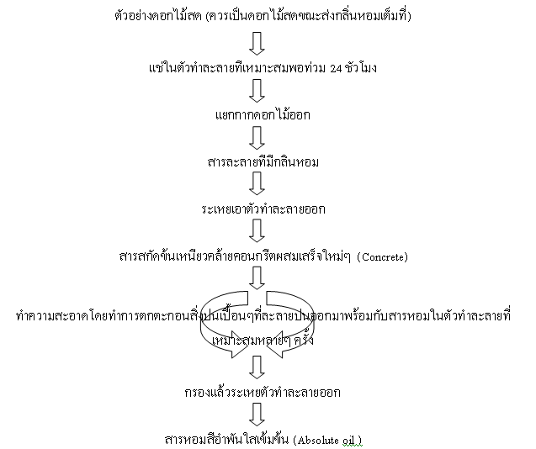

6

บทที่3

ขั้นตอนการดำเนินงาน

ขั้นเตรียมการ

1. เตรียมคิดรูปแบบน้ำมันหอมระเหย
2. ประชุมวางแผนงาน วางรูปแบบงาน จัดสรรงบประมาณ
3. ร่างโครงการเสนออาจารย์ที่ปรึกษาโครงการ
4. จัดเตรียมวัสดุอุปกรณ์ที่จะทำน้ำมันหอมระเหย
5. จัดเตรียมสถานที่ในการลงมือปฏิบัติงาน

ขั้นตอนการลงมือปฏิบัติ

**น้ำมันหอมระเหยจากตะไคร้ (Lemon Grass)**

**สรรพคุณ** ช่วยลดความเครียด ลดความกระวนกระวาย อาการปวดหัวหรืออาการเมื่อยล้า ช่วยการไหลเวียนของโลหิต หรือใช้กับคนที่อยู่ในช่วงพักฟื้นจากอาการป่วย มีฤทธิ์ในการฆ่าเชื้อแบคทีเรียและเชื้อรา ที่สำคัญกลิ่นหอมๆ ของตะไคร้จะช่วยในการดับกลิ่นอับในห้องและไล่แมลงต่าง ๆ ได้ดี เหมาะกับคนที่มีสภาพผิวมัน และลดการเกิดสิว

วัตถุดิบ/อุปกรณ์

1. ตะไคร้ 10 กิโลกรัม
2. น้ำแร่หรือน้ำเปล่า 10 ลิตร
3. แอลกอฮอล์95% 450 ซีซี
4. น้ำมันหอมระเหยตะไคร้หอม 5 ซีซี
5. การบูร 50 กรัม

วิธีทำ

เทการบูรลงในขวดแอลกอฮอล์95% เติมน้ำมันหอมระเหยตะไคร้หอมลงไปเขย่าให้เข้ากัน

**7**

**วิธีใช้**

1.เทแบ่งใส่บรรจุภภัณฑ์ตามความต้องการ

2.ถ้าต้องการให้เกี่ยวกับสุขภาพให้นำมาป้ายบริเวณผิวหลังมือบางๆ

3.สำหรับการลดกลิ่นไม่พึงประสงค์ให้นำแท่งก้านหอมนำมาใส่บรรจุภัณฑ์ที่แบ่งออกมาตามความต้องการ

น้ำมันหอมระเหยจากผิวมะกรูด (Bergamot)

**สรรพคุณ** น้ำมันหอมระเหยเบอร์กาม็อท ช่วยดับกลิ่นและให้ความสดชื่น และเสริมสร้างอารมณ์ให้มีทัศนะในทางบวกมากขึ้น ทำให้จิตใจของคุณร่าเริงเบิกบาน เหมาะสำหรับผิวมัน น้ำมันหอมระเหยชนิดนี้มีความไวต่อแสงอาทิตย์มาก จึงทำให้ผิวหนังไม้ง่าย คุณควรใช้น้ำมันหอมระเหยชนิดนี้แต่เพียงเล็กน้อย

**วัตถุดิบ/อุปกรณ์**

1. ผลมะกรูดล้างสะอาด 20 ผล
2. น้ำมันมะพร้าวสกัดเย็น 200 มิลลิลิตร
3. ขวดแก้วพร้อมฝาปิด 1 ใบ
4. มีด,เขียง

**วิธีทำ**

1. เทน้ำมันมะพร้าวใส่ขวดแก้ว
2. ใช้มีดปลอกเอาแต่ผิวมะกรูดใส่ลงแช่ในน้ำมันมะพร้าว
3. ปิดฝาทิ้งไว้ในที่อุณหภูมิห้อง 24 ชั่วโมง
4. กรองเอาแต่น้ำมันมาใช้

**วิธีใช้**

1. ใช้เป็นน้ำมันหอมระเหย โดยหยดลงในน้ำแล้วจุดไฟ ใช้สูดดมเพื่อความผ่อนคลายปลอดโปร่ง และใช้ไล่เมลงและยุงได้
2. ใช้หมักผมและหนังศีรษะ ก่อนสระผมประมาณ 20-30 นาที เพื่อบำรุงเส้นผมและหนังศีรษะ

8

หลักการนี้เรียกว่า "การสกัดเย็น" เป็นการแยกส่วนของน้ำหรือน้ำมันจากวัตถุดิบที่เราต้องการ สกัดออกมา โดยสกัดมาจากส่วนต่างของวัตถุดิบนั้น ซึ่งส่วนใหญ่เป็นพืชผัก และดอกไม้ต่างๆ การสกัดเย็นนั้นจะได้น้ำหรือน้ำมันจากบริเวณส่วนต่างๆ ของพืช เช่น ผล เมล็ด ใบ ดอก และเปลือก โดยอาศัยขั้นตอนบีบอัดที่อุณหภูมิห้อง โดยตั้งทิ้งไว้ให้ตกตะกอนแล้วนำส่วนของน้ำมันบริสุทธิ์มาใช้งานทั้งนี้การสกัดต้องไม่ผ่านกระบวนการความร้อนหรือสารเคมีใดๆ ซึ่งจะช่วยคงสี กลิ่น ตามธรรมหาติ คงคุณค่าเละสรรพคุณของพืชพรรณชนิดนั้นๆให้คงอยู่ไว้เช่นเดิม

**น้ำมันหอมระเหยจากเปลือกส้ม (Orange)**

**สรรพคุณ** ช่วยในการเผาผลาญพลังงาน เป็นไปตามปกติ ช่วยให้สดชื่น ผ่อนคลายความเครียดจากการเรียนมาทั้งวัน และยังทำให้ความรูสึกเย้ายวน ทำให้มีจิตใจเบิกบานและอารมณ์เย็น

**วัตถุดิบ/อุปกรณ์**

1. เปลือกส้มล้างสะอาดตากแดดให้แห้งปั่นละเอียด 8 ช้อนโต๊ะ
2. น้ำมันมะพร้าวสกัดเย็น 200  มิลลิลิตร
3. ถ้วยกระเบื้องทนความร้อน 1 ใบ
4. กระทะและเตาแก๊ส

**วิธีทำ**

1. ตักเปลือกส้มที่ปั่นละเอียดแล้วใส่ถ้วยกระเบื้องที่เตรียมไว้
2. ใส่น้ำมันมะพร้าวลงไป คนให้เข้ากัน
3. นำกระทะใส่น้ำตั้งไฟให้เดือด แล้วลดไฟลงเหลือไฟอ่อน
4. นำถ้วยกระเบื้องที่มีส่วนผสมวางลงในน้ำร้อน ประมาณ 30 นาที ค่อยๆคน
5. พักให้เย็นกรองเอาแต่น้ำมันเก็บใส่ขวดไว้ใช้

**วิธีใช้**

1. สามารถนำน้ำมันมาทาผิวหน้า ผิวกาย บริเวณที่ต้องการได้เลย
2. นำมาหยดใส่น้ำแล้วจุดเป็นน้ำมันหอบระเหย
3. นำมาผสมน้ำเปล่าในอัตราส่วน 10 : 1 เพื่อใช้ฉีดบริเวณที่มีกลิ่นอับ เช่น ในรถยนต์ เป็นต้น

9

บทที่4

ขั้นตอนการดำเนินงาน

จากการได้ศึกษาและลงมือปฎิบัติ พบว่า สารมารถทำการสกัดน้ำมันหอมจาก พืชผักสมุนไพร ได้จริงทั้งคุณภาพและปริมาณ เพียงแต่หากต้องการทำปริมาณเยอะเพื่อนำมาประยุกต์ให้เกิดประโยชน์และเกิดพืชเศรษฐกิจใหม่ๆของประเทศ อาจจะต้องมีการเพิ่มเติมอุปกรณ์หรือวิธีการผลิตเพื่อนำไปเป็นมาตรฐานที่ถูกต้อง และอาจต้องพึ่งพาสารเคมีบางชนิด เพื่อรักษาคุณภาพ ยืดระยะเวลาการเก็บรักษา

อย่างไรก็ตาม การผลิตน้ำมันหอมระเหยจากพืชผักสมุนไพร พื้นบ้านที่หาได้ง่ายในท้องถิ่น โดยวิธีการที่คนทั่วไปสามารถทำได้ ไม่ต้องใช้อุปกรณ์และขั้นตอนที่ยุ่งยากเพื่อให้ได้น้ำในหอมระเหยใช้ภายในครัวเรือน ตามสรรพคุณที่ต้องการหรืออยากได้จากพืชผักสมุนไพร ถือว่าประสบความสำเร็จและต่อยอดเพื่อพัฒนาต่อไปในอนาคตได้

10

บทที่5

สรุป อภิปราย และข้อเสนอแนะ

สรุปผล

จากการผลิตน้ำมันหอมระเหย จากพืชผักสมุนไพรทำเองนั้น สรุปผลได้ว่า สามารถทำได้ตามขั้นตอนที่วางไว้และไม่มีขั้นตอนที่ยุ่งยาก สามารถใช้งานได้ผลตามสรรพคุณของพืชผักสมุนไพรชนิดนั้นๆ ตามที่ระบุไว้และยังพัฒนาต่อยอดได้

ประโยชน์ที่ได้รับ

1. สมาชิกในกลุ่มเกิดความสามัคคีและมีส่วนร่วมมือร่วมใจในการทำงานเป็นทีม
2. เกิดความคิดสร้างสรรค์ มีความคิดริเริ่มสร้างผลิตภัณฑ์ใหม่ๆ มีการทดลองนำไปใช้ในหลากหลายวิธีเพื่อให้เกิดสรรพคุณที่หลากหลาย
3. เพิ่มคุณค่าของพืชผักสมุนไพรที่เยอะจนเกิดความต้องการที่ต้องการใช้ รวมถึงเปลือกผลไม้หรือส่วนต่างๆของพืชผักสมุนไพร นำมาผ่านกระบวนการให้เกิดประโยชน์
4. สร้างรายได้ให้กับกลุ่มเป้าหมายที่สนใจ และทำการศึกษาเพิ่มเติมในแนวทางของการทำธุรกิจ

ปัญหาในการดำเนินงาน

1. วัตถุดิบบางอย่างราคาค่อนข้างสูง เช่น น้ำมันมะพร้าวสกัดเย็น
2. พืชผักสมุนไพรแต่ละชนิด มีวิธีการสกัดน้ำมันหอมระเหยที่เหมาะสมต่างกันไปตามแต่ละชนิด ยากต่อการที่จะต้องทราบเวลาในการควบคุมการทำ พืชผักสมุนไพรแต่ละชนิด

วิธีการแก้ไขปัญหา

1. จากการศึกษาค้นคว้าข้อมูลทำให้รู้วิธีการทำน้ำมันมะพร้าวสกัดเย็น และสามารถผลิตน้ำมันมะพร้าวสกัดเย็นไว้ใช้เอง โดยมีต้นทุนการผลิตที่ต่ำกว่าการซื้อแบบสำเร็จตามท้องตลาด
2. ใช้พืชผักสมุนไพรที่หาได้ง่าย แต่ให้สรรพคุณที่แทนที่กันได้
3. ศึกษาค้นคว้าข้อมูลและวิธีการสกัดพืชผักแต่ละชนิด จากหลากหลายที่ทำให้ค้นพบวิธีการที่ดีที่สุดในการสกัดน้ำมันหอมระเหยจากพืชผักสมุนไพรแต่ละชนิด

11

ข้อเสนอแนะ

ข้อเสนอแนะในการนำสิ่งประดิษฐ์ไปใช้

1. ควรศึกษาในเรื่องของสรรพคุณและวิธีการใช้ให้ละเอียด เนื่องจากมีการใช้ที่ต่างกัน จะทำให้ผลต่างกันด้วย
2. ควรศึกษาผลกระทบจากการใช้ที่มากเกินไป เพราะการสูดดมในปริมาณที่มากและเป็นเวลานาน อาจส่งผลเสียต่อร่างการ เช่น แสบจมูก เวียนหัว เนื่องจากสูดดมมากจนเกินไป

ข้อเสนอแนะในการทำสิ่งประดิษฐ์ครั้งต่อไป

1. ควรศึกษาและผลิต จากพืชผักสมุนไพรอื่นๆให้มีความหลากหลายมากกว่านี้
2. **ควรผลิตที่ให้ผลและวิธีใช้แตกต่างกันให้เห็นได้ชัดมากกว่านี้**

12

บรรณานุกรม

-[ประวัติความเป็นมาของน้ำมันหอมระเหย : Inspired by LnwShop.com (aromadespa.com)](http://www.aromadespa.com/article/4/%E0%B8%9B%E0%B8%A3%E0%B8%B0%E0%B8%A7%E0%B8%B1%E0%B8%95%E0%B8%B4%E0%B8%84%E0%B8%A7%E0%B8%B2%E0%B8%A1%E0%B9%80%E0%B8%9B%E0%B9%87%E0%B8%99%E0%B8%A1%E0%B8%B2%E0%B8%82%E0%B8%AD%E0%B8%87%E0%B8%99%E0%B9%89%E0%B8%B3%E0%B8%A1%E0%B8%B1%E0%B8%99%E0%B8%AB%E0%B8%AD%E0%B8%A1%E0%B8%A3%E0%B8%B0%E0%B9%80%E0%B8%AB%E0%B8%A2)

- [น้ำมันหอมระเหย - ความรู้เบื้องต้น (botanicessence.com)](https://botanicessence.com/essential-oil/home/knowledge.jsp)

- [ข้อควรรู้ของ น้ำมันหอมระเหย และวิธีใช้งานที่ถูกต้อง - Hanky House (แฮงกี้ เฮาส์) ให้คุณค้นพบความสุข มากกว่าที่เคย](https://www.hankyhouse.com/article/20/%E0%B8%82%E0%B9%89%E0%B8%AD%E0%B8%84%E0%B8%A7%E0%B8%A3%E0%B8%A3%E0%B8%B9%E0%B9%89%E0%B8%82%E0%B8%AD%E0%B8%87-%E0%B8%99%E0%B9%89%E0%B8%B3%E0%B8%A1%E0%B8%B1%E0%B8%99%E0%B8%AB%E0%B8%AD%E0%B8%A1%E0%B8%A3%E0%B8%B0%E0%B9%80%E0%B8%AB%E0%B8%A2-%E0%B9%81%E0%B8%A5%E0%B8%B0%E0%B8%A7%E0%B8%B4%E0%B8%98%E0%B8%B5%E0%B9%83%E0%B8%8A%E0%B9%89%E0%B8%87%E0%B8%B2%E0%B8%99%E0%B8%97%E0%B8%B5%E0%B9%88%E0%B8%96%E0%B8%B9%E0%B8%81%E0%B8%95%E0%B9%89%E0%B8%AD%E0%B8%87)

- [วิธีทำน้ำมันตะไคร้หอม (bloggang.com)](https://www.bloggang.com/m/viewdiary.php?id=zeroinspace&group=1&month=01-2021&date=07&fbclid=IwAR1fEJyM22Vm8X_kQ8h2UiBe0vWBNalPtbBLilAaqDLeupxCHnWiGqC1pio)

13

**ภาคผนวก**

14

ภาพประกอบขั้นตอนการผลิต

น้ำมันหอมระเหยสกัดจากผิวมะกรูด

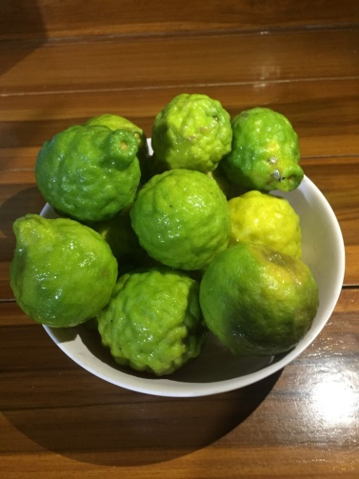 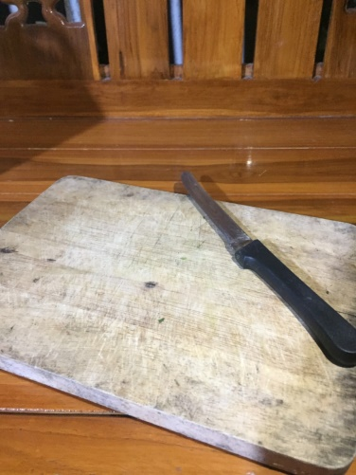

1.ล้างผลมะกรูดให้สะอาดด้วยน้ำเปล่า 2.เตรียมเขียงที่ใช้หั่นผักผลไม้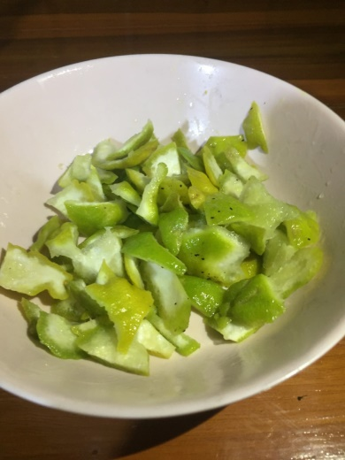 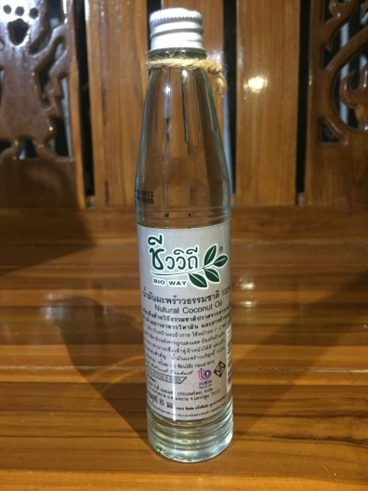

3.หั่นผิวมะกรูดเป็นชิ้นเล็กๆ 4.เตรียมน้ำมันมะพร้าว

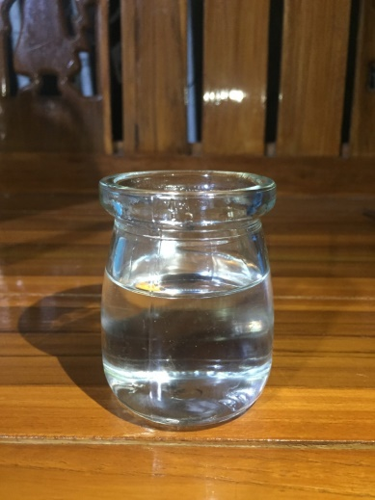 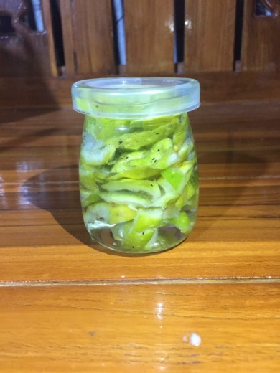

5.เทน้ำมันมะพร้าวลงในภาชนะที่เตรียมไว้ 6.นำผิวมะกรูดมาใส่

15

น้ำมันหอมระเหยสกัดจากต้นตะไคร้

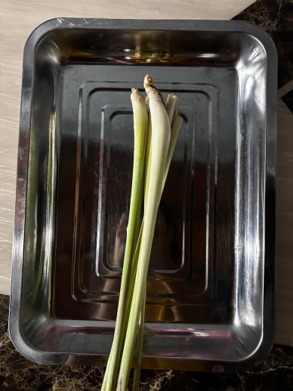 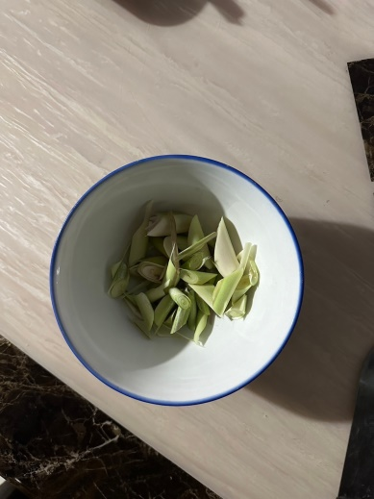

1.ล้างต้นตะไคร้ให้สะอาดด้วยน้ำเปล่า 2.หั่นต้นตะไคร้เป็นชิ้นเล็กๆ

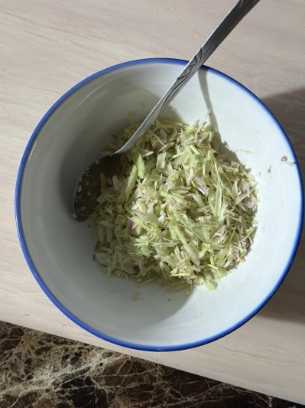 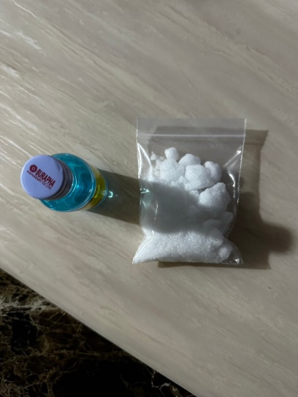

3.นำชิ้นเล็กๆที่หั่นไปใส่เครื่องปั่น 4.เตรียมแอลกอฮอล์และการบูร

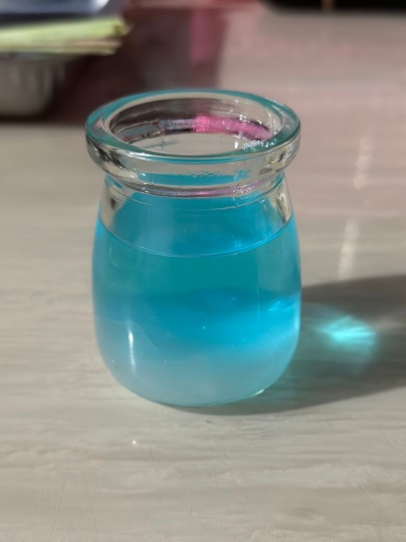 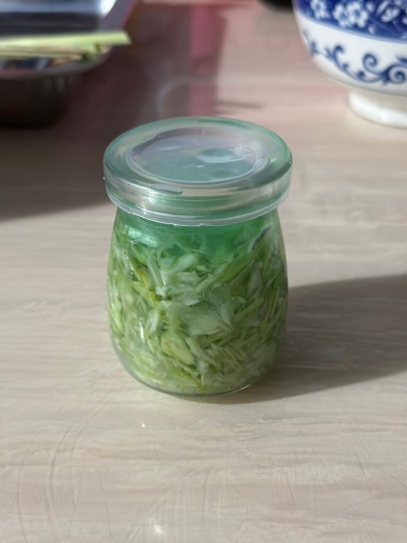

5.เทแอลกอฮอล์ใส่และตามด้วยการบูร 6.ใส่ตะไคร้ปั่นลงไป

16

น้ำมันหอมระเหยสกัดจากเปลือกส้ม

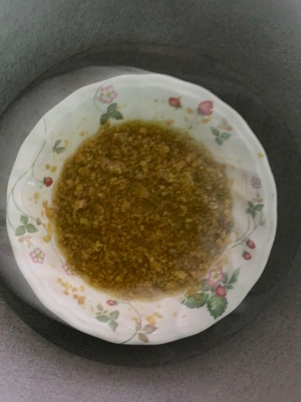 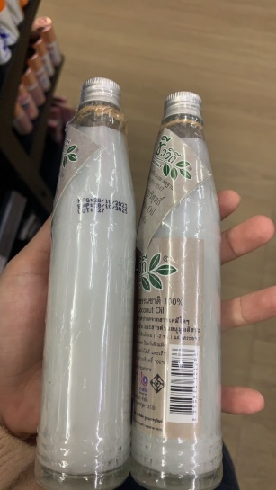

1.ล้างเปลือกส้มให้สะอาดด้วยน้ำเปล่า 2.เตรียมน้ำมันมะพร้าว

และนำเปลือกส้มไปปั่น

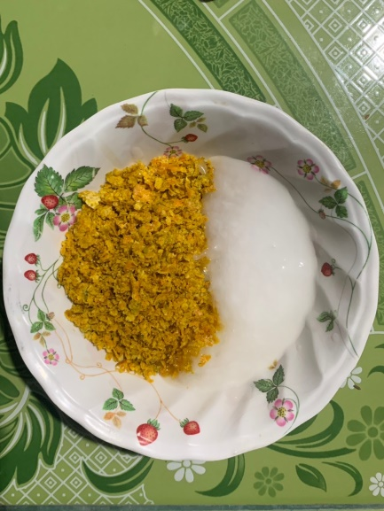 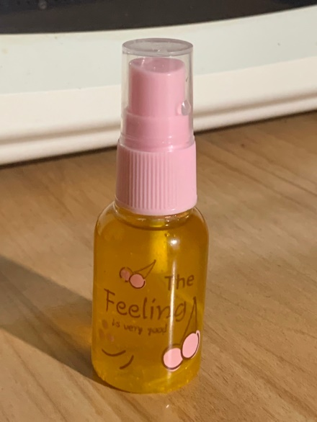

3.นำเปลือกส้มที่ปั่นมาผสมกับน้ำมัน 4.นำผลที่ได้มาใส่ในขวดสเปย์

มะพร้าวในภาชนะที่เตรียมไว้